Астанинский филиал РСД «Лад» город Астаны

Историческая справка. В январе 2002 года в городе Астане было зарегистрировано общественное объединение – Астанинский городской филиал «Республиканское славянское движение «Лад». Председатель - Шепелюк Николай Викторович.
Цель – сохранение этнической самобытности, культуры, языков славян, духовное возрождение славянского народа Республики Казахстан; укрепление мира и дружбы, межэтнической толерантности и согласия.
Основные направления деятельности:
- культурно-просветительская работа среди населения, установление контактов между славянскими центрами, клубами, ассоциациями и другими объединениями в РК и за ее пределами;
- сохранение этнической самобытности, культуры, языка славянского народа;
- духовное возрождение славянских народов Республики Казахстан;
- укрепление мира и дружбы, братских отношений между народами многонациональной республики.
Ресурсная база.
На базе центра функционирует русско-казачья воскресная школа, созданная в 1998 году. Отличительной чертой школы является то, что в число учащихся входят дети с 4 лет.
Гордостью и визитной карточкой центра является творческий коллектив – народный казачий хор «Станичники» под руководством Ивановой Натальи Аркадьевны. Участники хора принимают активное участие во всех проводимых городских и республиканских мероприятиях. Неоднократно становились победителями, лауреатами и призерами международных фестивалей и конкурсов.
Ключевые проекты. В рамках празднования 20летия Ассамблеи народа Казахстана Астанинский филиал РСД «Лад» подготовил ряд проектов, по празднованию юбилейной даты - 15-летия Народного казачьего хора. В связи с чем, ведется подготовка к проведению большого отчетного концерта – фестиваля «Народный казачий хор «Станичники» и друзья», в котором помимо местных артистов планируется участие творческих коллективов из Киргизии, России, Македонии.
В своей деятельности объединение организует краеведческие (фольклорные, этнографические и др.) экспедиции с целью сбора фактического материала по историческому прошлому и современному состоянию славянской культуры.
Проводит дни славянской письменности и культуры, фестивали, национальные праздники, выставки, концерты и лекции, спортивные мероприятия.
В рамках социальных проектов объединение содействует оказанию материальной и гуманитарной помощи малоимущим гражданам.

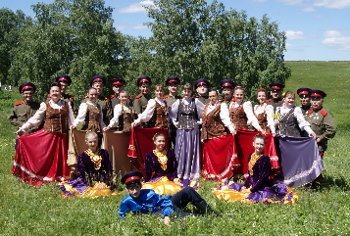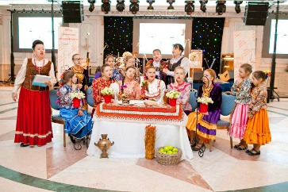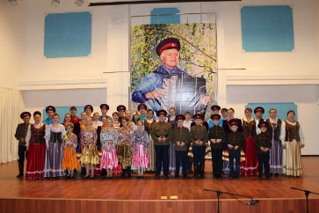

Контакты:
Адрес: г. Астана, ул. Баян аул, д.71- кв. 52
Телефон: тел.: 21-96-49
Сайт: www.arvedi.kz

